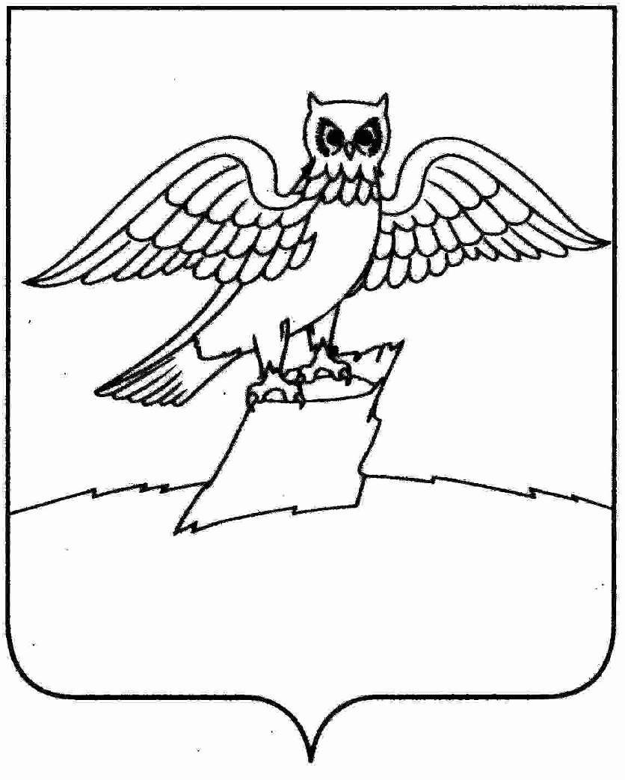
АДМИНИСТРАЦИЯ ГОРОДА КИРЖАЧ
КИРЖАЧСКОГО РАЙОНА

П О С Т А Н О В Л Е Н И Е

06.10.2023 № 1024

Об утверждении муниципальной программы
«Развитие физической культуры и спорта
в муниципальном образовании
г. Киржач»

В соответствии со статьей 179 Бюджетного кодекса Российской Федерации, Федеральным законом от 06.10.2003 №131-ФЗ «Об общих принципах организации местного самоуправления в Российской Федерации», Федеральным законом от 04.12.2007 №329-ФЗ «О физической культуре и спорте в Российской Федерации», руководствуясь Уставом муниципального образования г. Киржач Киржачского района Владимирской области

П О С Т А Н О В Л Я Ю:

1. Утвердить муниципальную программу «Развитие физической культуры и спорта в муниципальном образовании г. Киржач» (далее Программа) согласно приложению.
2. Постановление главы администрации г. Киржач от 30.09.2022г. №1067 «Об утверждении муниципальной программы «Развитие физической культуры и спорта в муниципальном образовании г. Киржач на 2023-2025 годы» считать утратившим силу с 01.01.2024 года.
3. Контроль за исполнением данного постановления возложить на заместителя главы администрации по вопросам жизнеобеспечения.
4. Настоящее постановление вступает в силу с 1 января 2024 года.

Глава администрации Н.В. Скороспелова

УТВЕРЖДЕНО
постановлением главы
администрации г. Киржач
от 06.10.2023 № 1024

Муниципальная программа
«Развитие физической культуры и спорта» в муниципальном образовании
г. Киржач Киржачского района Владимирской области

Исполнитель: Отдел по социальной и молодежной политике
e-mail: osimp2012@mail.ru, телефон (849237) 6-03-35.

РАЗДЕЛ I. ПАСПОРТ МУНИЦИПАЛЬНОЙ ПРОГРАММЫ
"РАЗВИТИЕ ФИЗИЧЕСКОЙ КУЛЬТУРЫ И СПОРТА
В МУНИЦИПАЛЬНОМ ОБРАЗОВАНИИ Г. КИРЖАЧ КИРЖАЧСКОГО РАЙОНА ВЛАДИМИРСКОЙ ОБЛАСТИ" (далее - Программа)

Наименование муниципальной программы | Муниципальная программа «Развитие физической культуры и спорта» в муниципальном образовании г. Киржач Киржачского района Владимирской области
Ответственный исполнитель программы | Отдел по социальной и молодежной политике
Соисполнители программы | МБУ СДЦ «Торпедо»
Цель муниципальной программы | Создание условий для развития на территории муниципального образования г. Киржач (далее - г. Киржач) массовой физической культуры и спорта
Задачи муниципальной программы | Задача 1. Укрепление материально-технической базы для занятий физической культурой и массовым спортом в городе, в том числе по месту жительства;  Задача 2. Проведение массовых физкультурно-оздоровительных мероприятий для населения, обеспечение здорового досуга граждан;  Задача 3. Обеспечение доступности занятий физической культурой и спортом для пенсионеров и инвалидов, поддержание оптимальной физической активности граждан в течение всей жизни;  Задача 4. Совершенствование спортивного мастерства;  Задача 5. Создание условий для работы по подготовке спортивного резерва молодых специалистов.  Задача 6. Организация пропаганды физической культуры и спорта.
Целевые индикаторы и показатели муниципальной программы | - Количество граждан, систематически занимающихся физкультурой и спортом (чел.);  -Объем населения, получающего услуги в области физической культуры и спорта;  - Количество спортивных секций (ед.);  - Количество спортивных площадок по месту жительства (ед.);  -Количество спортивно-массовых мероприятий и выездных соревнований в год (ед.);  - Количество спортсменов массовых разрядов (чел.);  - Подготовка судей по спорту (ед.).
Этапы и сроки реализации муниципальной программы | 2024 – 2028 годы
Объемы бюджетных ассигнований на реализацию муниципальной программы | Общий объем необходимых средств из бюджета муниципального образования г. Киржач на реализацию Программы составляет – 54716,0 тыс. рублей
   | всего | средства муниципального образования | средства областного бюджета | внебюджетные источники
  2024 год | 10943,2 | 10793,2 | - | 150,0
  2025 год | 10943,2 | 10793,2 | - | 150,0
  2026 год | 10943,2 | 10793,2 | - | 150,0
  2027 год | 10943,2 | 10793,2 | - | 150,0
  2028 год | 10943,2 | 10793,2 | - | 150,0
Ожидаемые конечные результаты реализации муниципальной программы | Реализация Программы позволит обеспечить:  1. Увеличение количество граждан, систематически занимающихся физкультурой и спортом;  2. Увеличение участников спортивно-массовых и оздоровительных мероприятий;  3. Открытие дополнительных отделений по видам спорта для занятий с детьми и подростками;  4. Увеличение спортплощадок по месту жительства;  5. Повышение спортсменами спортивного мастерства за счет увеличения количества проводимых городских соревнований и участия в областных, Всероссийских и прочих турнирах;  6. Увеличение числа спортсменов массовых разрядов и подготовка судей по спорту.
Контроль за исполнением Программы | - Администрация г. Киржач Киржачского района Владимирской области

РАЗДЕЛ II. ХАРАКТЕРИСТИКА ПРОБЛЕМЫ
И ОБОСНОВАНИЕ НЕОБХОДИМОСТИ ЕЕ РЕШЕНИЯ
ПРОГРАММНЫМИ МЕТОДАМИ
Забота о развитии физической культуры и спорта – важнейшая составляющая социальной политики государства, обеспечивающая воплощение в жизнь гуманистических идеалов, ценностей и норм, открывающая широкий простор для выявления способностей людей, удовлетворения их интересов и потребностей, активизации человеческого фактора.
Современный этап в развитии нашего общества характеризуется значительным снижением физического и интеллектуального здоровья населения. Особую тревогу вызывает ухудшение здоровья детей и подростков. Недостаток двигательной активности провоцирует у них болезни сердечно - сосудистой и костно-мышечной систем. Увеличивается число учащихся, отнесенных по состоянию здоровья к специальной медицинской группе, обучающихся на дому.
Проявляется тенденция увеличения непригодности молодежи к военной службе из-за слабого физического развития, уклонений от воинской службы, вследствие психологической неуверенности и неумения выполнять элементарные нормативы по физической подготовке.
Уровень подростковой и уличной преступности держится на высоком уровне, остается открытым вопрос об обеспечении досуга молодежи.
Одной из самых острых проблем спорта является низкий уровень материальной базы.
Для занятий физкультурой и спортом в г. Киржач имеется МБУ СДЦ «Торпедо». В штате СДЦ – 17 единиц. Инструкторов по спорту – 7 человек. Культивированные виды спорта: футбол, хоккей, тяжелая атлетика, пауэрлифтинг, бокс и ОФП. В СДЦ работают 9 спортивных секций. Количество систематически занимающихся физкультурой и спортом – 390 человек. В городе имеется 10 спортивных площадок, часть из которых требует дооборудования и ремонта.
В настоящее время имеется ряд проблем, влияющих на развитие физической культуры и спорта, требующих неотложного решения, это:
- недостаточное привлечение населения к регулярным занятием физкультурой и спортом;
- несоответствие уровня материальной базы и инфраструктуры физической культуры и спорта задачам развития массового спорта, а также их моральный и физический износ;
- недостаточное количество профессиональных тренерских кадров;
- недостаточный уровень пропаганды занятий физической культурой, спортом, здорового образа жизни;
- увеличено количество площадок для занятия физической культурой и спортом по месту жительства.
Разработанная Программа предусматривает комплекс мер по решению задач в области физической культуры и спорта на территории города, укреплению материально-технической базы, обеспечению эффективности влияния средств физической культуры и спорта на нравственное и патриотическое воспитание подрастающего поколения, формирование у населения устойчивого интереса к регулярным занятиям физической культурой и спортом, здоровому образу жизни.
Применение программно-целевого метода в решении цели и задач позволит:
- осуществлять комплексный подход к решению проблем;
- выявлять круг приоритетных объектов и субъектов целевого финансирования Программы, обеспечить адресность программно-целевого метода, контролируемость выделяемых бюджетных средств;
- создавать предпосылки и условия для устойчивого развития и функционирования инфраструктуры, созданной в ходе реализации Программы по окончании сроков ее реализации в 2028 году;
- адаптировать мероприятия Программы к потребностям граждан и, при необходимости, их корректировать.

РАЗДЕЛ III. ОСНОВНЫЕ ЦЕЛИ И ЗАДАЧИ ПРОГРАММЫ
С УКАЗАНИЕМ СРОКОВ И ЭТАПОВ ЕЕ РЕАЛИЗАЦИИ
Целью Программы является создание условий для развития на территории города массовой физической культуры и спорта и создание условий для всестороннего развития личности, физического совершенствования и укрепления здоровья населения города в процессе физкультурно-оздоровительной и спортивной деятельности. Для достижения указанной цели должны быть решены следующие основные задачи:
1. Укрепление материально-технической базы для занятий физической культурой и массовым спортом в городе, в том числе, по месту жительства.
2. Проведение массовых физкультурно-оздоровительных мероприятий для населения, обеспечение здорового досуга граждан.
3. Обеспечение доступности занятий физической культурой и спортом для различных категорий граждан, в том числе для пенсионеров и инвалидов, поддержание оптимальной физической активности граждан в течение всей жизни.
4. Совершенствование спортивного мастерства.
5. Создание условий для работы по подготовке спортивного резерва молодых специалистов.
6. Организация пропаганды физической культуры и спорта.
Срок реализации Программы - 2024 - 2028 годы.

РАЗДЕЛ IV. ЦЕЛЕВЫЕ ИНДИКАТОРЫ ПРОГРАММЫ

Основные целевые индикаторы и показатели Программы, по которым будет оцениваться эффективность её реализации, приведены в таблице
Целевой индикатор | единица измерения | 2024г. | 2025г. | 2026 г. | 2027 г. | 2028 г.
Количество граждан, систематически занимающихся физкультурой и спортом | чел. | 390 | 390 | 390 | 390 | 390
Объем населения получающего услуги в области физической культуры и спорта | % | 20 | 20 | 20 | 20 | 20
Количество спортивных секций | ед. | 9 | 9 | 9 | 9 | 9
Количество спортивных площадок по месту жительства | ед. | 10 | 10 | 10 | 10 | 10
Количество спортивно-массовых мероприятий и выездных соревнований в год | ед. | 50 | 50 | 50 | 50 | 50
Количество спортсменов массовых разрядов | чел. | 45 | 45 | 45 | 45 | 45
Подготовка судей по спорту | ед. | 7 | 7 | 7 | 7 | 7

РАЗДЕЛ V. МЕХАНИЗМ РЕАЛИЗАЦИИ И УПРАВЛЕНИЯ ПРОГРАММОЙ
Текущее управление реализацией Программы осуществляется администрацией г. Киржач, которая контролирует выполнение мероприятий, эффективное использование средств, направленных на реализацию программных мероприятий и выполняет следующие функции:
- совместно с ответственными исполнителями обеспечивают решение задач, заявленных в Программе;
- осуществляют координацию деятельности по подготовке и реализации программных мероприятий, а также анализу и рациональному использованию средств бюджета;
- осуществляют контроль за целевым использованием бюджетных средств при реализации Программы.
Ответственные исполнители: Отдел по социальной и молодежной политике, МБУ СДЦ «Торпедо» в ходе реализации Программы:
- формируют заявки на финансирование мероприятий Программы в очередном финансовом году и направляют в финансовый отдел администрации г. Киржач;
- организуют реализацию Программы, формируют предложения о внесении изменений в Программу и несут ответственность за ее реализацию, конечные результаты, целевое и эффективное использование финансовых средств, выделяемых на выполнение мероприятий Программы;
- разрабатывают в пределах своей компетентности правовые акты, необходимые для выполнения Программы;
- подготавливают ежегодно доклад о реализации Программы;
- подготавливают в установленном порядке предложения по уточнению перечня программных мероприятий на отчетный финансовый год, уточняют затраты по программным мероприятиям;
- обеспечивают своевременную подготовку и реализацию программных мероприятий, эффективное использование средств, выделяемых на ее реализацию;
- осуществляют сбор и систематизацию статистической и аналитической информации о реализации программных мероприятий;
- в целях обеспечения оперативного мониторинга в срок до 5 числа месяца, следующего за отчетным кварталом, направляют в финансовый отдел на бумажном и электронном носителях квартальные отчеты;
- в целях обеспечения программного мониторинга ежегодно подготавливают годовые отчеты и в срок до 25 января года, следующего за отчетным, направляют их в финансовый отдел.
Средства городского бюджета в объеме 54716,0 тыс. руб., в том числе:
2024 г. – 10943,2 тыс. руб.
2025 г. – 10943,2 тыс. руб.
2026г. - 10943,2 тыс. руб.
2027г. - 10943,2 тыс. руб.
2028г. - 10943,2 тыс. руб.
реализуются через МБУ СДЦ «Торпедо».
В процессе исполнения Программы отдел по социальной и молодежной политике и МБУ СДЦ «Торпедо» взаимодействуют со структурными подразделениями администрации г. Киржач, департаментом по физической культуре и спорту Владимирской области, государственными и муниципальными учреждениями по физической культуре и спорту, спортивными федерациями, обществами и клубами, средствами массовой информации, различными юридическими и физическими лицами.
Контроль за реализацией Программы осуществляет администрация г. Киржач.

РАЗДЕЛ VI. МЕТОДИКА ЭФФЕКТИВНОСТИ И ПРОГНОЗИРОВАНИЯ ОЖИДАЕМЫХ СОЦИАЛЬНЫХ И ЭКОНОМИЧЕСКИХ РЕЗУЛЬТАТОВ ОТ РЕАЛИЗАЦИИ ПРОГРАММЫ
Программа имеет определяющее влияние на уровень решения стратегических целей развития физической культуры и спорта в городе.
Создание, ремонт и реконструкция физкультурно-спортивных объектов позволит расширить базу для занятий физической культурой и спортом и увеличить количество населения, регулярно посещающего спортивные сооружения, а также повысит эффективность эксплуатации путем оказания платных услуг населению.
Для организации здорового досуга населения требуется приобретение спортивного инвентаря для массового использования, тренажеров для оказания физкультурно-оздоровительных услуг населению, в том числе, на платной основе, и улучшения физической подготовки спортсменов.
Организация работы с инвалидами направлена на повышение их двигательной активности и успешной социальной интеграции является определяющим условием всесторонней реабилитации и социальной адаптации. Для этой категории населения планируется ежегодно проводить спортивные мероприятия: соревнования по шахматам, шашкам, настольному теннису, армрестлингу.
Основные показатели оценки эффективности и результативности Программы приведены в таблице 1.
Таблица 1
Наименование показателей | Ед.  изм. | Величина показателя в базовом году | Целевое значение |  |  |  |  | Источник информации
Наименование показателей | Ед.  изм. | Величина показателя в базовом году | 2024 г. | 2025г. | 2026г. | 2027г. | 2028г. | Источник информации
Цель: Создание условий для развития на территории города массовой физической культуры и спорта.
Задача 1. Укрепление материально-технической базы для занятий физической культурой и массовым спортом в городе, в том числе, по месту жительства.
Показатель 1.  Обновление основных фондов | % | 100 | 100 | 100 | 100 | 100 | 100 | План ФХД, отчет
Задача 2. Проведение массовых физкультурно-оздоровительных мероприятий для населения, обеспечение здорового досуга граждан.
Показатель 1.  Количество граждан, систематически занимающихся физкультурой и спортом | чел. | 390 | 390 | 390 | 390 | 390 | 390 | Мониторинг, статистический отчет
Показатель 2.  Объем населения получающего услуги в области физической культуры и спорта | % | 20 | 20 | 20 | 20 | 20 | 20 | Отчет о проведении соревнований
Задача 3. Обеспечение доступности занятий физической культурой и спортом для пенсионеров и инвалидов, поддержание оптимальной физической активности граждан в течение всей жизни.
Показатель 1.  Количество спортивных секций | ед. | 9 | 9 | 9 | 9 | 9 | 9 | Журналы учета работы секций
Показатель 2.  Количество спортплощадок по месту жительства | ед. | 10 | 10 | 10 | 10 | 10 | 10 | статистический отчет
Задача 4. Совершенствование спортивного мастерства.
Показатель 1.  Число проводимых спортивных мероприятий и выездных соревнований в год | ед. | 50 | 50 | 50 | 50 | 50 | 50 | Календарный план соревнований и УТС, статистический отчет
Показатель 2.  Количество спортсменов-разрядников | чел. | 45 | 45 | 45 | 45 | 45 | 45 | Выписки из протоколов соревнований, приказы по учреждению
Задача 5. Создание условий для работы по подготовке спортивного резерва молодых специалистов
Показатель 1.  Подготовка судей по спорту | чел. | 7 | 7 | 7 | 45 | 45 | 45
Задача 6. Организация пропаганды физической культуры и спорта.
Показатель 1.  Опубликование в средствах массовой информации выступлений ведущих специалистов в области спорта, спортсменов, тренеров, отчетов о прошедших мероприятиях, рекламных роликов и объявлений | ед. | В течение всего периода |  |  |  |  |  | Городские, районные и областные газеты, телевидение, афиши

РАЗДЕЛ VII. РЕСУРСНОЕ ОБЕСПЕЧЕНИЕ ПРОГРАММЫ
Программа предусматривает финансирование мероприятий из бюджета муниципального образования г. Киржач, средств, поступающих от платных услуг, оказываемых МБУ СДЦ «Торпедо» населению и благотворительности меценатов.
Эффективное управление средствами в рамках Программы позволит комплексно решить задачи, направленные на развитие физической культуры и спорта в городе, а к концу реализации программы позволит достичь запланированных результатов.
Данные по объемам финансирования программных мероприятий приведены в таблице 2.

Таблица 2

Наименование ресурсов | Потребность, в тыс. руб.
Наименование ресурсов | Всего | В том числе по годам
Наименование ресурсов | Всего | 2024г. | 2025 г. | 2026г. | 2027г. | 2028г.
Средства бюджета муниципального образования г. Киржач | 54716,0 | 10793,2 | 10793,2 | 10793,2 | 10793,2 | 10793,2
Объемы финансирования носят прогнозный характер и подлежат ежегодному уточнению в соответствии с объемами ассигнований, предусмотренных для реализации Программы на очередной финансовый год.
Достижение цели и решение задач Программы обеспечивается путем выполнения ряда программных мероприятий.
Система программных мероприятий приведена в таблице 3.

Таблица 3
Перечень программных мероприятий
№ п/п | Наименование мероприятия | Сроки | Исполнители мероприятий | Объемы финансирования  (тыс. руб.) | Источники финансирования
1. | Обеспечение деятельности (оказание услуг) МБУ СДЦ «Торпедо», осуществляющего функции в сфере физической культуры | 2024  2025  2026  2027  2028 | СДЦ «Торпедо» | 10193,2  10193,2  10193,2  10193,2  10193,2 | Бюджет  города
2. | Проведение официальных физкультурно-оздоровительных и спортивных мероприятий | 2024  2025  2026  2027  2028 | СДЦ «Торпедо» | 600  600  600  600  600 | Бюджет  города
Всего: |  | 2024-2028 | СДЦ «Торпедо» | 53966,0

